

1. **python基础：循环语句**

一：概述

**在编写程序时，没有什么比不停地重复做同一件事情更糟糕的了。前边我们绘图画正方形，相信大家也是深有体会，有很多重复的代码。今天呢将为大家介绍循环语句的使用，python中的循环语句有for和while。python循环语句的控制结构图如下所示：**

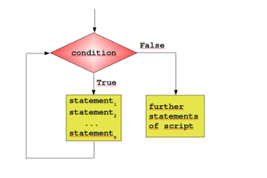

二：学习目标

1. **学会使用两种循环：for循环和while循环**
2. **学会使用关键字break来跳出循环**

三：开始学习

**python中while语句的一般形式：**

**同样需要注意冒号和缩进。另外，在Python中没有do..while循环。**

while 判断条件：

语句

**下边我们看一个实例：**

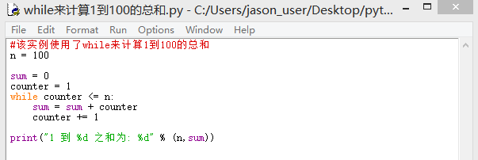

**运行得到的结果：**

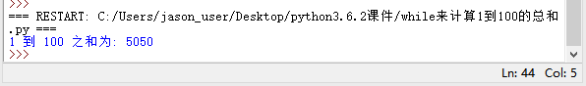

* **无限循环**

**我们可以通过设置条件表达式永远不为 false 来实现无限循环，实例如下：**

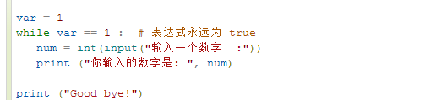

**运行后结果：**

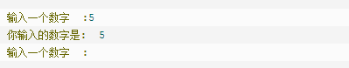

**你可以使用 CTRL+C 来退出当前的无限循环。**

**无限循环在服务器上客户端的实时请求非常有用。**

* **while循环使用else语句**

**在 while … else 在条件语句为 false 时执行 else 的语句块：**

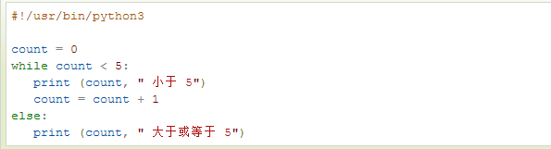

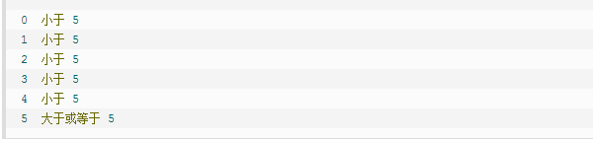

* **for语句**

Python for循环可以遍历任何序列的项目，如一个列表或者一个字符串。

for循环的一般格式如下：

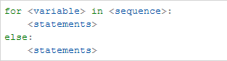

以下 for 实例中使用了 break 语句，break 语句用于跳出当前循环体：

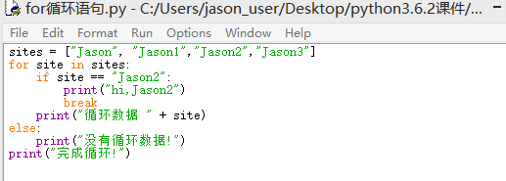

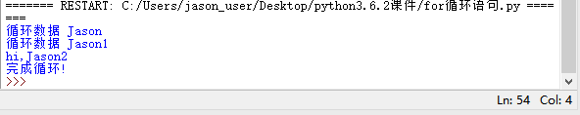

* **在额外介绍个range()函数**

如果你需要遍历数字序列，可以使用内置range()函数。它会生成数列，例如:

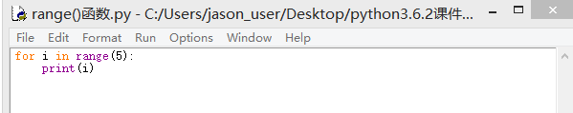

运行结果：

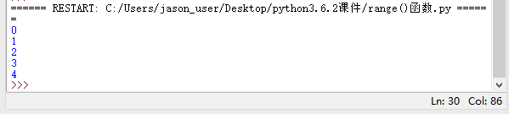

你也可以使用range指定区间的值：

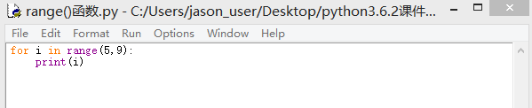

运行结果

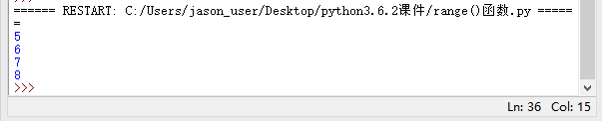

也可以使range以指定数字开始并指定不同的增量(甚至可以是负数）

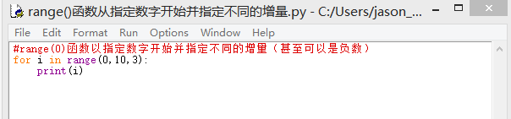

运行结果

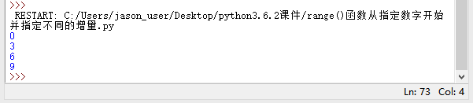

我们还可以结合range()和len()函数以遍历一个列表的索引,如下所示:

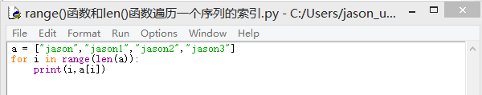

运行结果：

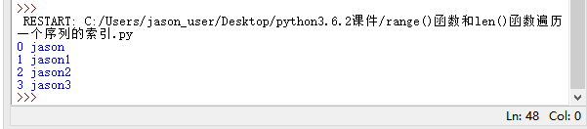

还可以使用range()函数来创建一个列表：

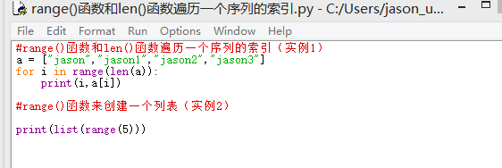

运行结果如下  
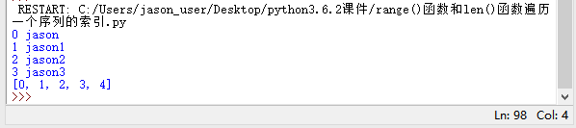

* **break和continue语句的区别**

**break 语句可以跳出 for 和 while 的循环体。**

**continue语句被用来告诉Python跳过当前循环块中的剩余语句，然后继续进行下一轮循环。**

**下边举个实例来说说明:**

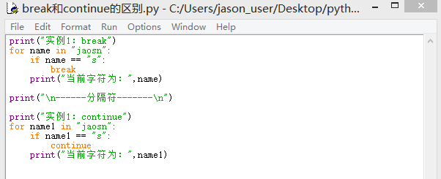

**运行结果：**

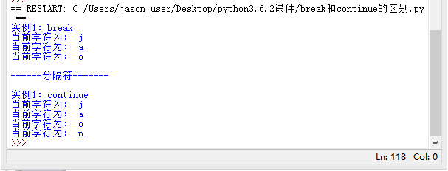

**通过上面的实例相信大家已经很清楚它们之间的区别了。**

四：作业

1. 用for循环来打印出1-100中的质数。
2. 用for循环计算出1-100所有整数的和。
3. 用while循环来打印出99乘法表